1) Quais são as estruturas de membrana plasmática que asseguram os epitélios como barreiras de revestimento?
- A lâmina basal (formado por colágeno), hemidesmosomos (liga a membrana à lâmina basal).
2) Quais são os possíveis tipos de epitélios?
Simples: forma na camada simples (lâmina basal). Estratificado: tem várias camadas (lâminas). Pseudoestratificado: camadas de células com núcleos de diferentes formas. Células Cúbico: Células quadradas (núcleo redondo). Pavimentoso: células + achatadas; Prismático/Cilíndrico/Colunar: Células alongadas.
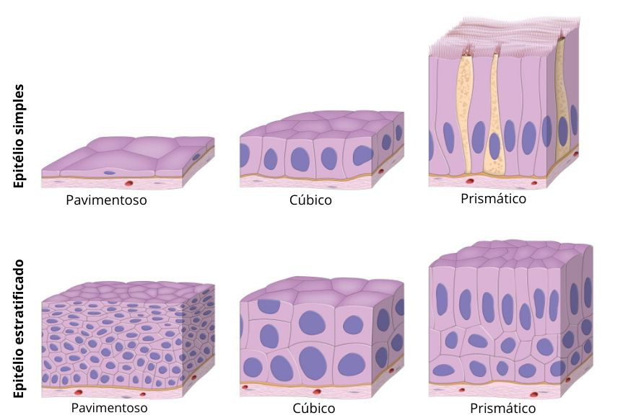
3) Quais são as vias de transporte através dos epitélios?
Vias transcilular ou intercelular.
4) O que são cílios e microvilosidades? Qual a diferença funcional?
São estruturas que garantem a proteção/veiculação. Cílios servem para tirar partículas nocivas, e microfilos servem para absorção de nutrientes.
5) Diferencie glândulas exócrinas de endócrinas.
Exócrina: secretam no meio externo (sudoríparas). Endócrinas: secretam hormônios, sustâncias na corrente sanguínea, para uso no meio interno (tireoide).

6) Como é classificado o tecido conjuntivo propriamente dito?
Tecido conjuntivo frouxo ou denso.
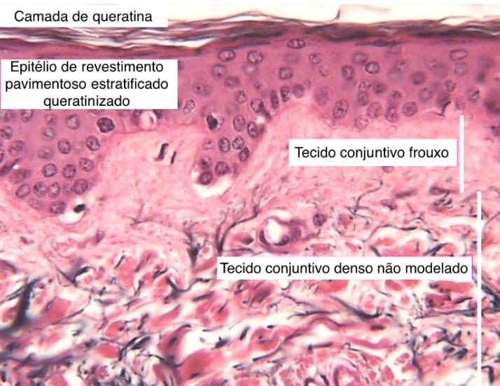
7) O que se encontra na MEC do tecido conjuntivo propriamente dito?
Colágeno, elastina e fibras reticulares.
8) Quais células são encontradas no tecido conjuntivo propriamente dito?
Células residentes (fibroblastos, macrófagos, mastócitos e mesênquima).
9) Qual a função dos osteoblastos e osteoclastos?
Osteoblastos originam a matriz óssea e possuem RANKL. Osteoclastos degradam a matriz óssea, e geral cálcio e fosfato p/ o sangue, e possuem RANK.
10) Qual a origem dos osteoblastos e osteoclastos?
Osteoblastos gerados pela célula do mesênquima. Osteoclatos derivados de fusão de vários monócitos.
11) Quais componentes predominam na MEC óssea?
- Cálcio e fosfato (mineralizada), colágeno tipo 1 organizados em fibras, proteoglicanos e glicoproteínas
12) Quais estruturas encontramos em um ósteon?
Lamelas, canalículos, lacunas e canal de Havers

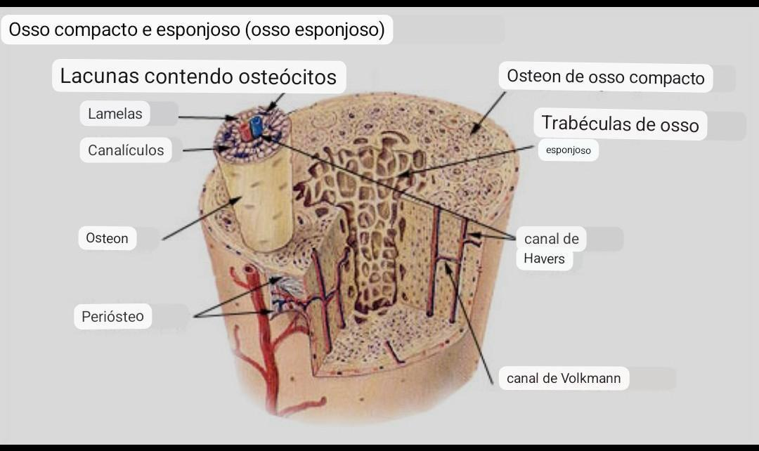

1- Como podemos definir e diferenciar: variação anatômica, anomalia e monstruosidade?
- Variação anatômica: alteração de forma ou posição do órgão, não causa prejuízo na função (ex: destrocardia). Anomalia: alteração na posição ou forma do órgão, que causa prejuízo na função, sendo compatível com a vida (ex: defeitos cardíacos); Monstruosidade: alteração de forma ou posição do órgão, que causa prejuízo na função e incompatível com a vida (morre), ex: Anencefalia.

- Como definimos o padrão de normalidade e quais são os fatores de variação anatômica?
- Normalidade: É a maioria dos casos (20 dedos, coração do lado esquerdo). Variação anatômica: alteração de forma ou posição do órgão, não causa prejuízo na função (ex: destrocardia). Estes fatores são os seguintes: Idade, sexo, raça e tipo morfológico constitucional (longilíneo, mediolineo e brevilíneo).

- Descreva a posição anatômica.
- Tronco ereto, membro inferiores unidos e p/ frente; cabeça c/ olhar p/ horizonte; membros superiores ao lado do tronco e c/ a palma da mão voltada p/ frente.
- Quais são os planos de delimitação e secção do corpo humano?
Delimitação: Plano superior (cabeça); Plano Inferior (pé); Plano Anterior (frontal); Plano Posterior (traseira);
- Secção: Horizontal: paralelo aos planos superior e inferior de delimitação (barriga). Frontal: paralelo aos planos anterior e posterior de delimitação. Sagital mediano: paralelo aos planos laterais (nariz). Sagital paramediano: paralelo ao plano sagital mediano.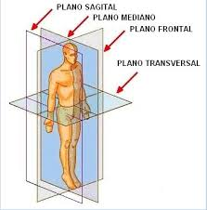
5- Quando utilizamos os termos: mediano, medial, intermédio e médio?
Mediano: exatamente sobre o eixo sagital mediano. Ex: Nariz
Medial: mais próximo do plano sagital mediano (sagital paramediano).
Intermédio: entre medial e lateral.
Médio: estrutura ou órgão interposto entre um superior e inferior, anterior e posterior e também entre proximal e distal.
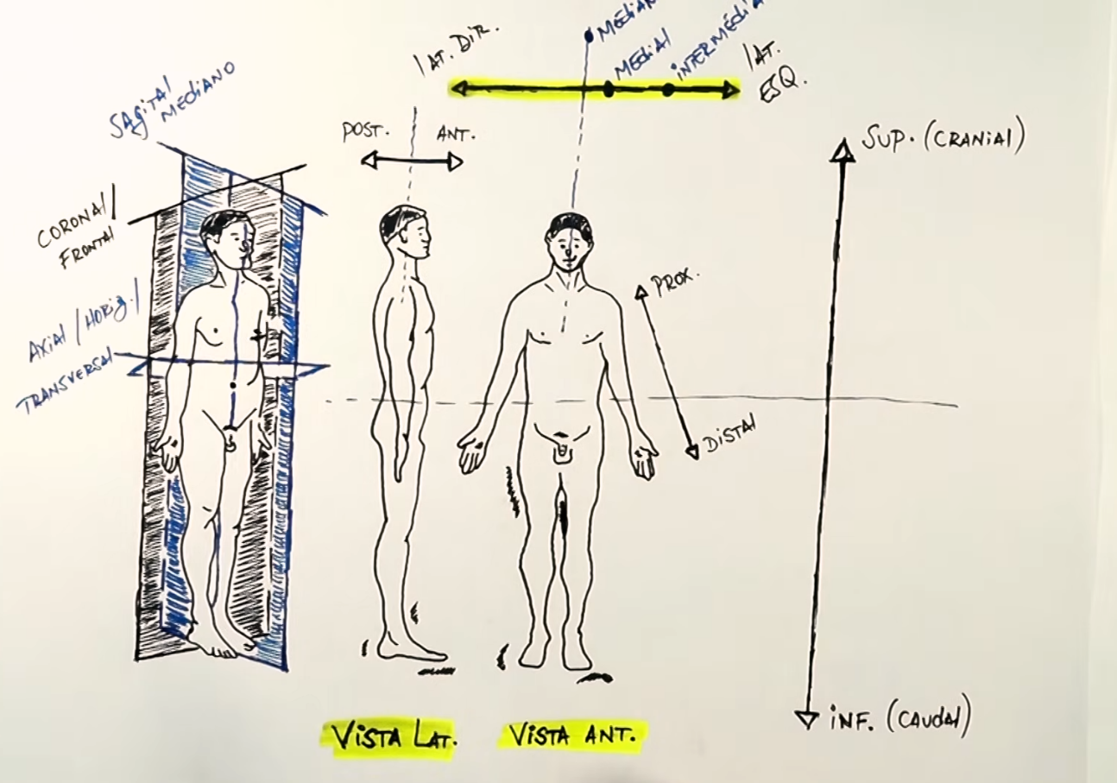

1- Cite as funções dos ossos?
- Sustentação das vísceras e do corpo; Proteção dos órgãos e mecânica; Alavancas p/ os músculos (movimento); Reserva de sais – Íons de cálcio e fosfato.
2- Quais elementos da matriz óssea estão relacionados com a resistência óssea?
- O colágeno (flexível) + cálcio (rígido) = resistência.
3- Quais são as células ósseas relacionadas com a produção e reabsorção da matriz?
- Osteoblasto e Osteoclasto.
4- Qual célula óssea secreta RANK-L e osteoprotegerina?
- Osteoblasto
5- Quais são os dois tipos de substâncias ósseas?
- Substância compacta e esponjosa. São diferentes pela quantidade relativa de material sólido e pelo número e tamanho dos espaços que contém
6- Como podemos dividir o esqueleto?
- Axial: Eixo do corpo, ex: crânio, costelas, coluna vertebral, esterno, sacro e cóccix. Apendiculares Superior: Se prende no Axial pela cintura do membro superior. Ex: clavícula e escápula. Apendiculares Inferior: Alguns se fixam nos axiais, cintura do membro inferior (ossos do quadril), 14 falanges, tibial, fíbula, etc.
7- Quais são as características anatômicas dos ossos longos?
- Comprimento maior que a espessura e largura. Ex: Úmero, rádio, ulna, fíbula e falanges
8- Quais são os ossos pneumáticos? Onde esses ossos são encontrados no esqueleto humano?
- São encontrados no crânio (cavidades). Frontal, etmóide, esfenoide e maxila (seis nasais)
9- Quais estruturas anatômicas estão envolvidas com o crescimento ósseo em comprimento e em espessura?
- Ossificação intramembranosa (cálcio).

1- Quais são os tipos de articulações do corpo humano?
- Fibroso (imóveis); Cartilaginoso (semi móveis) – sincondrose (temporais); Sinoviais (móveis) - + abundantes no corpo.
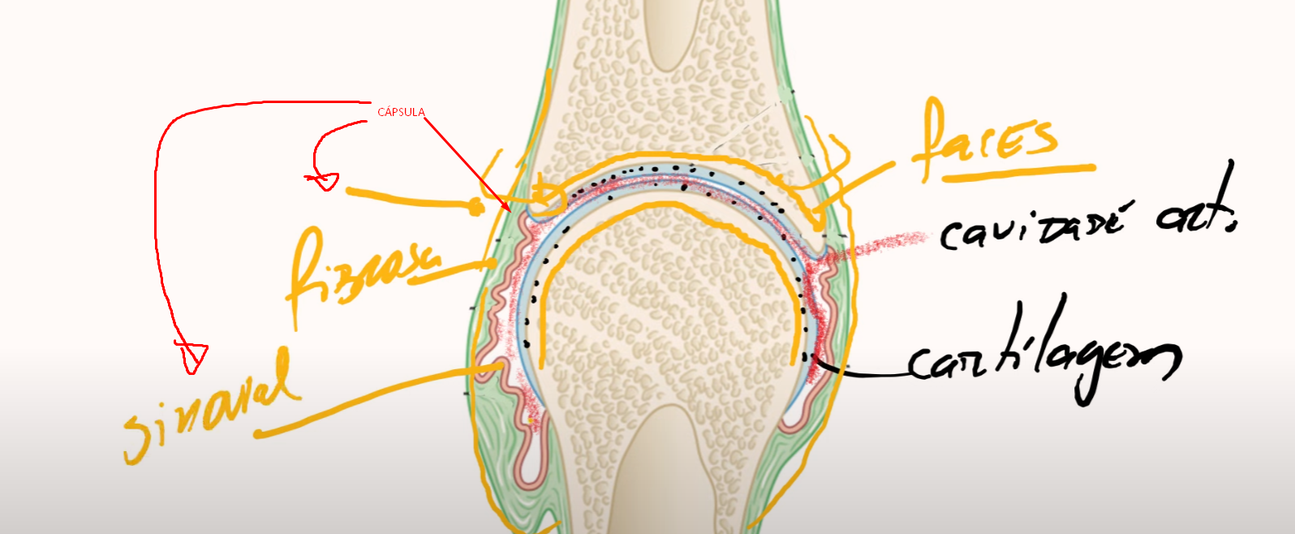
2- Quais são os componentes anatômicos de uma articulação sinovial?
- Face articular (parte lisa), cartilagem articular (avascular), cápsula articular (revestindo o osso), cavidade articular (líquido sinovial).
3- O que é um ligamento? Qual tecido constitui o ligamento?
- Cordões fibrosos resistentes composto por tecido conjuntivo, que contém fibras elásticas e de colágeno.
4- Quais são os elementos fibrocartilaginosos que atuam para melhorar o encaixe de uma articulação sinovial?
- Disco articular (mandibular, radiocarpal) ou menisco articular (joelho, tíbia e fêmur).
5- Cite as funções do líquido sinovial.
- União de osso com osso, nutrir a cartilagem, evitar atrito.
6- Quais são os principais movimentos do corpo humano?
- Flexão (dobrar), Extensão (esticar), Adução (fechar) Abdução (abrir), Rotação, Elevação (subir), Depressão (descer), Protusão (frente), Retrusão (trás).
7- Qual estrutura intra-articular, de uma articulação sinovial, que é avascular? Qual é a sua função?
- Cartilagem articular, sua função é amortecer o impacto.
8 – Quais são as articulações fibrosas do corpo humano? Qual delas é temporária (desaparece)?
- Suturas do crânio (temporária) e sindesmoses (radiounar).
9 – Cite o nome das articulações cartilagíneas localizadas entre as vértebras e entre os ossos púbicos?
- São as sínfises: invertebral e púbica.

